# Linux文件管理实验

## 实验报告

### 实验目的

熟练掌握Linux操作系统的使用，掌握Linux的系统的进程管理和文件管理功能。

### 实验内容

1. 将若干已有用户加入到同一个组xjtuse中。在/home下创建一个共享的公用目录public，允许xjtuse组中的用户对该目录具有读写和执行操作。（给出相关命令及运行结果）
2. 对于public目录下的文件，只有文件的拥有者才具有删除文件的权限。（给出相关命令及运行结果）
3. 对于public目录下的文件，也可以通过路径/mnt/public来访问。（给出相关命令及运行结果）
4. 看Linux系统磁盘空间的使用情况（给出显示结果），并为/分区创建磁盘配额，使得用户可用空间的软限制为100M，硬限制为150M，且每个用户可用的inodes的软限制为100，硬限制为120。并对磁盘配额情况进行验证测试。（给出相关命令及运行结果）

### 题目分析及基本设计过程分析

1. 可以使用useradd指令来添加用户、groupadd来添加组、usermod将用户加入到组。利用mkdir创建目录、chmod更改目录权限、chown设置目录所有者。
2. 利用chmod更改文件的权限。
3. 使用mount –bind使该目录在/mnt/public可用。
4. 利用df来查看磁盘使用情况。配置 /etc/fstab 文件中的条目激活文件系统的限额。利用edquota来设置用户限额。

### 运行截图和相关说明

1. 将用户xjtuse-1和xjtuse-2加入组，并使用chmod和chown赋予用户组读写权限。之后切换到xjtuse-1，可以正常访问并添加目录xjtuse-test。用户xjtuse-2也可访问，而未在组内的xjtuse-3不能。

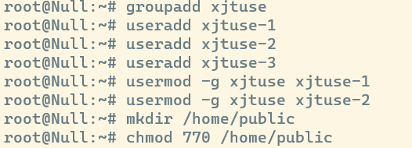

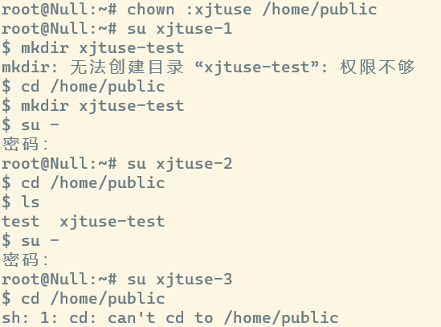

1. 利用chmod将权限设置为700，即只有所有者有全部权限，其他用户均不可访问。将所有者设为xjtse-1，切换到xjtuse-2用户发现不可访问。

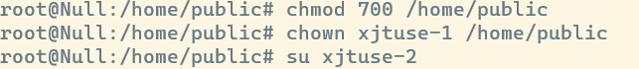



1. 执行mount --bind指令，执行后可以在/mnt/public访问到xjtuse-test。

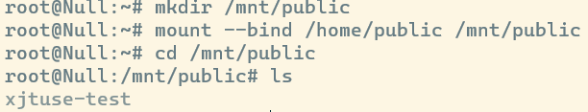

1. 磁盘使用情况如下：

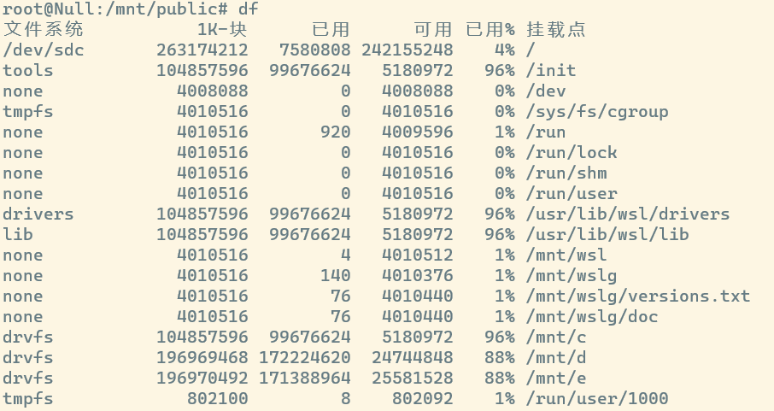

编辑/etc/fstab文件：

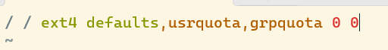

利用mount将文件系统重新装入根分区中，并使用 quotacheck 命令初始化限额系统。

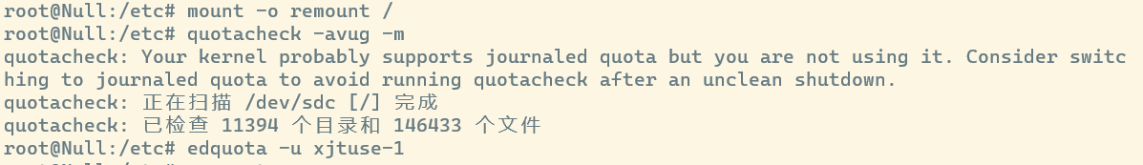

利用edquota配置限制：

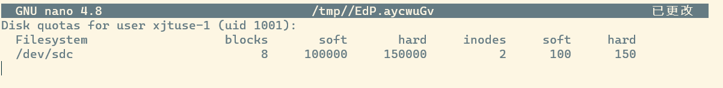

配置后利用repquota查看报告。

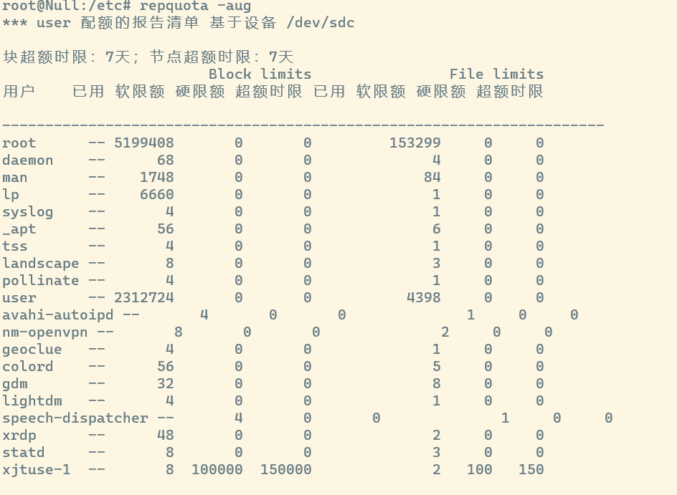

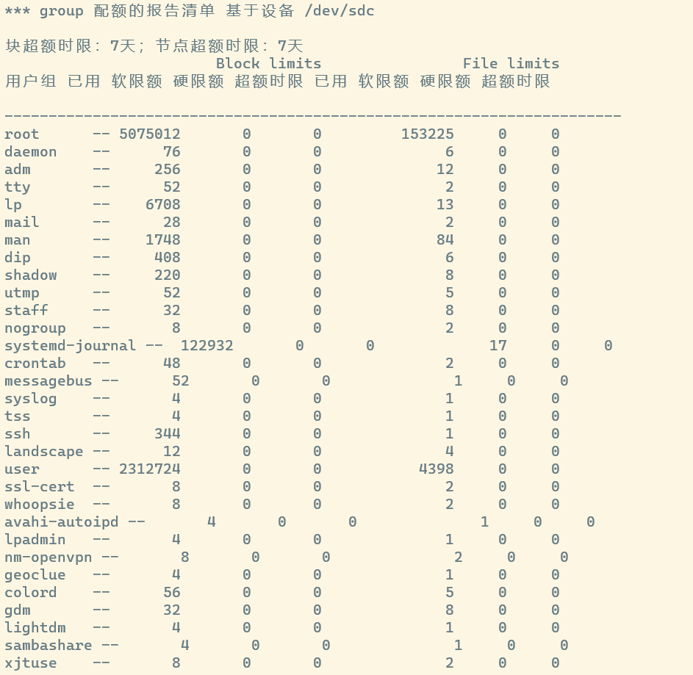

切换到用户xjtuse-1并写入一些文件。

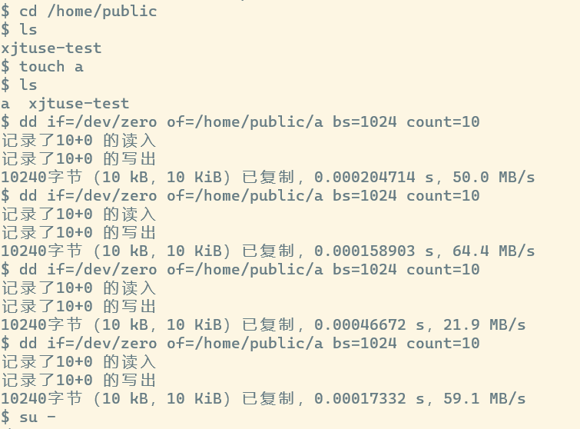

重新查看磁盘配额报告，发现xjtuse-1使用的配额发生变化



### 实验中出现的问题和解决

1. 在使用chown时提示无效的用户: “xjtuse”。这是因为xjtuse是组，应当写作:xjtuse。
2. 在使用mount时提示mount: /mnt/public: mount point does not exist.这是因为忘记新建/mnt/public目录，新建后即可。

### 实验体会

实验使我学习到了Linux系统中文件管理的方法，学会应用chmod、ls、chown、chown等命令管理文件和权限，并学习使用quota管理磁盘配额。通过该实验，我对Linux系统形成进一步认识并逐渐熟练掌握其应用。